Rousay
Uit Wikipedia, de vrije encyclopedie
Ga naar: navigatie, zoeken
Rousay
Eiland
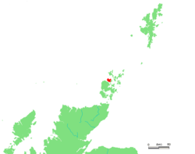
Locatie
Eilandengroep | Orkney-eilanden
Locatie | Atlantische Oceaan
Algemeen
Oppervlakte | 48,4 km² km²
Inwoners | 210
Landgebruik | natuurgebied
Rousay is een eiland van 48,4 km² en maakt deel uit van de Orkney-eilanden. Het eiland ligt ongeveer 4 kilometer ten noorden van het Mainland, gescheiden door de Eynhallow Sound. Er wonen ongeveer 210 mensen. Het hoogste punt ligt op 250 meter.
Er is een veerbootverbinding met Mainland, Egilsay en Wyre.

